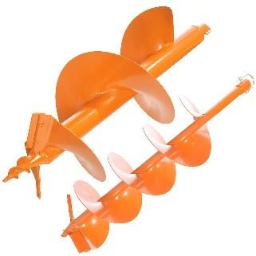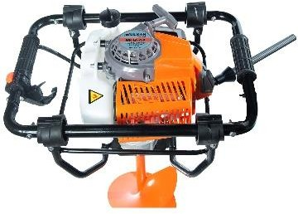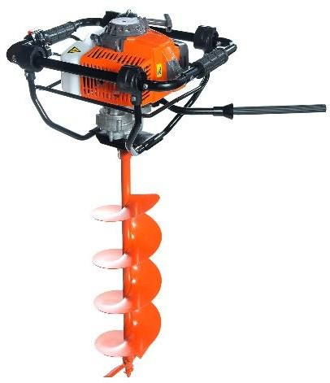

AHOYADOR

QUICK STOP

Ahoyador QUICK STOP WULKAN 71cc + 2 BROCAS (200mm – 300mm) WK-EA-750

**Tipo de motor:** 1-cilindro, 2-tiempos, ventilado por aire **Combustible:** Mezcla (Bencina 93/1Lt - Aceite 2T/40cc) **Desplazamiento:** 71cc

**Factor de Potencia:** 3.4HP

**Velocidad de ralentí:** 2800rp/m-3200rp/m **Máxima velocidad:** 9100-9200rp/m **Carburador:** Tipo diafragma

**Patrón del perforador:** Circular/Cuadrado/Acanalado

**Manillas de sujeción:** Un solo operador **Capacidad del tanque de combustible:** 1.5 L **Diámetros del Barreno:** 200mm | 300mm **Longitud del Barreno:** 800mm

**Medidas con Broca :** 1.22mt

**Peso:** 15kg

Cuenta con freno QuickStop, que detendrá inmediatamente el giro del barreno en caso de emergencia o alguna eventualidad en

el terreno, lo que garantiza seguridad para el usuario y evita daños

en el equipo.

**Garantía 6 meses**